Отчет о деятельности волонтерского студенческого отряда «Ласточка» Старобельского колледжа (филиала) ФГБОУ ВО «ЛГПУ» за 2024-2025 год
06.09.2024 Состоялся ЭКОдень. Наши волонтеры провели экологическую уборку, собрали листья и привели в порядок территорию колледжа, делая вклад в заботу о нашей планете.
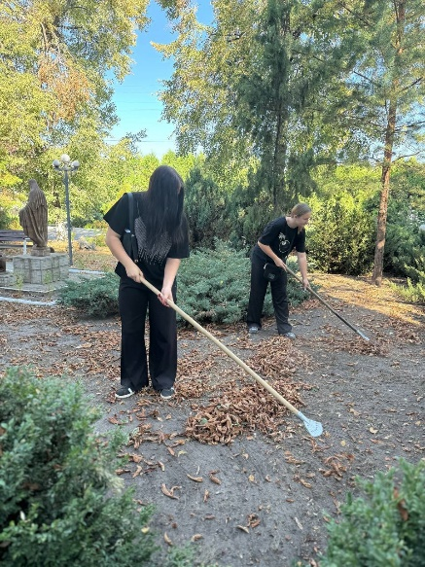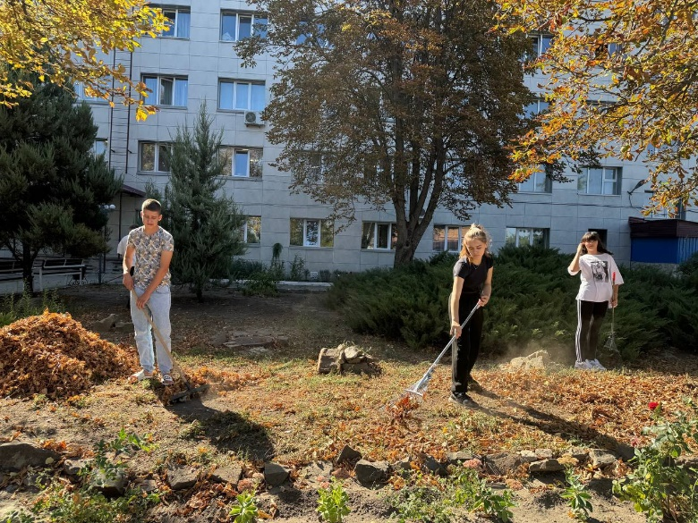
17.10.2024 Экологическая акция «Чистый парк». Волонтеры совместно с преподавателями собрали мусор, привели в порядок клумбы, убрали сухую траву, очистили газон от сухих листьев, а также провели образовательные беседы о важности заботы об окружающей среде.
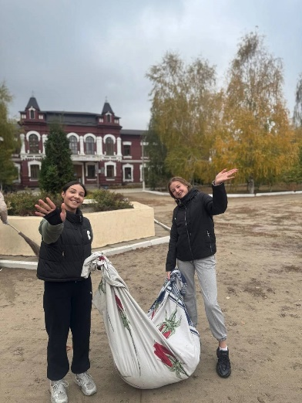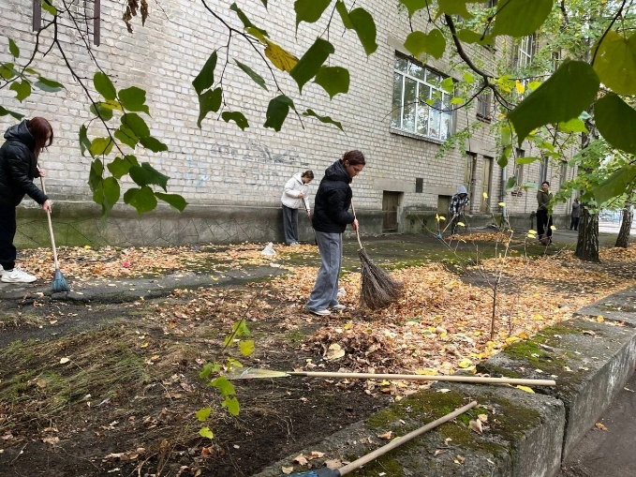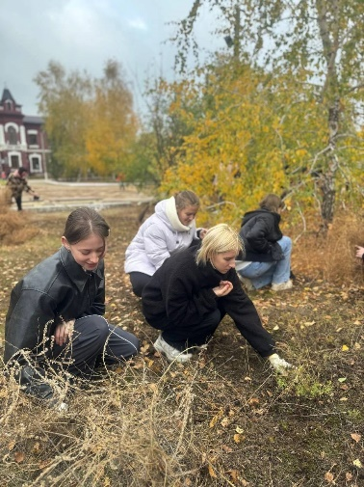
22.10.2024 Волонтеры приняли участие в акции «День журавля». Ребята в рамках акции вырезали символы духовности из белой бумаги и обклеили окна колледжа. 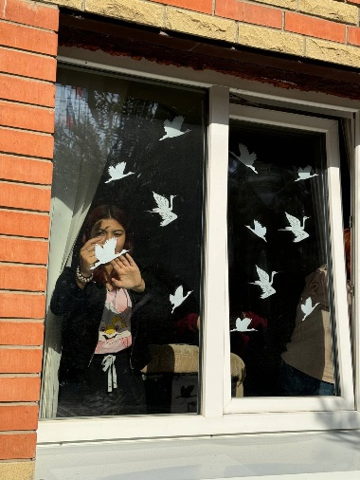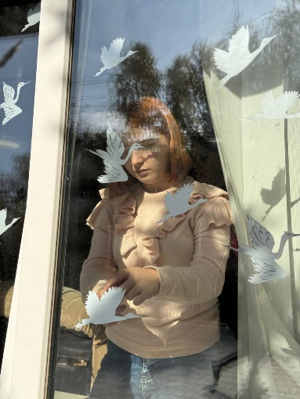
25.10.2024 Волонтеры отряда «Ласточка» провели ЭКОдень, занялись уборкой на территории возле колледжа.
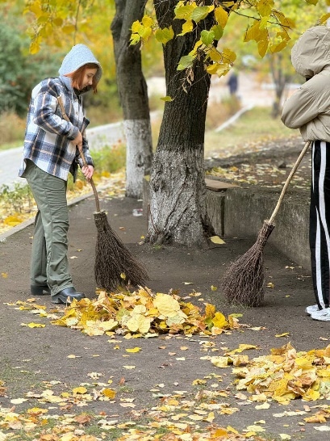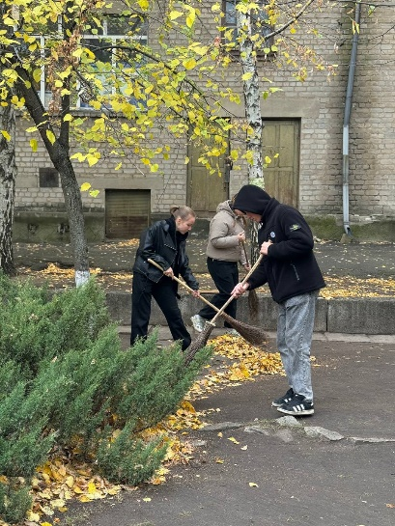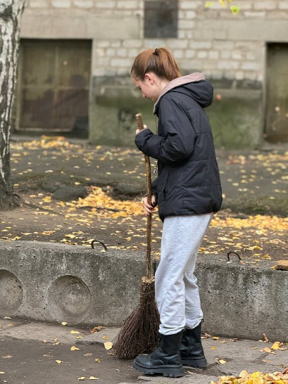
01.11.2024 Прошел ЭКОдень. Волонтеры совместно с самоуправлением приняли участие в уборки территории.
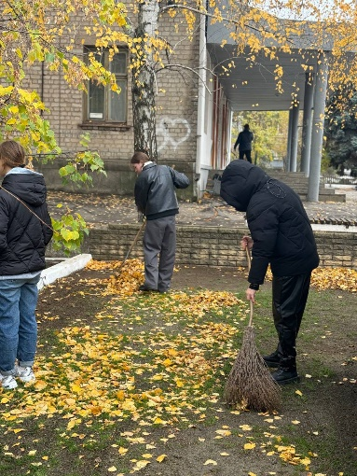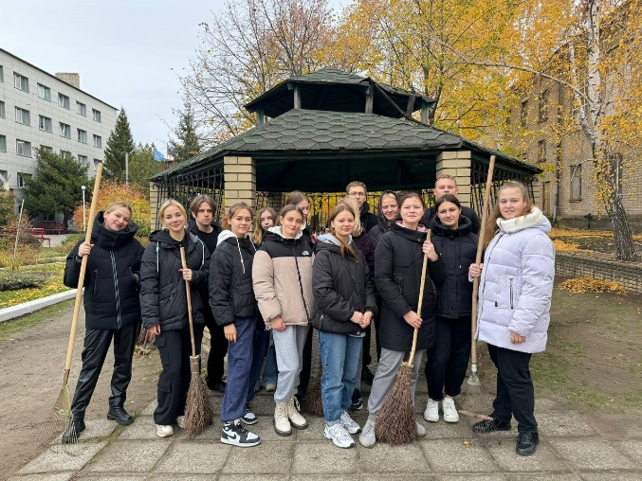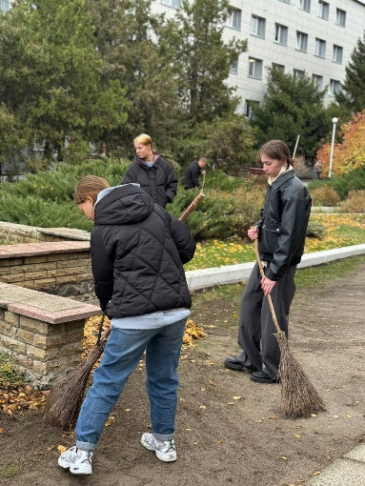
12.11.2024 Наши волонтеры проявили инициативу и устроили уборку в аудиториях после занятий. Это не только замечательный способ поддерживать порядок, но и важный шаг к формированию ответственности за окружающую среду.
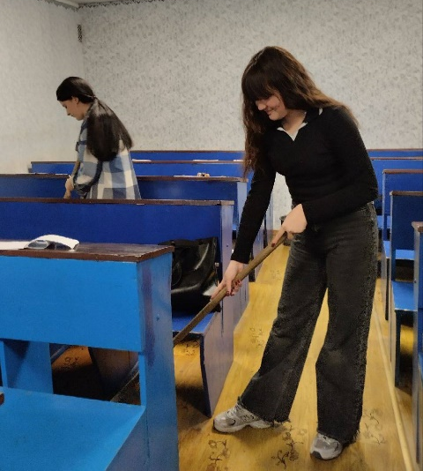
Чистота — это не просто отсутствие мусора, это забота о нашем общем пространстве, уважение к труду других и стремление создать комфортную атмосферу для учебы и общения. Чистота в аудиториях способствует созданию благоприятной атмосферы для учебы, повышает уровень концентрации и способствует лучшему усвоению материала. Каждый из нас может внести свой вклад в поддержание чистоты, и сегодня ребята показали, как это легко и приятно.

21.11.2024 В колледже прошла акция «Чистый парк», волонтеры нашего отряда приняли в ней участие, чтобы очистить и облагородить один из красивейших уголков природы нашего региона.
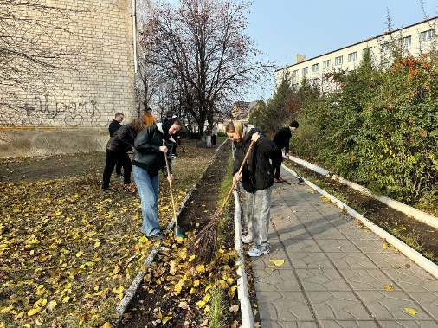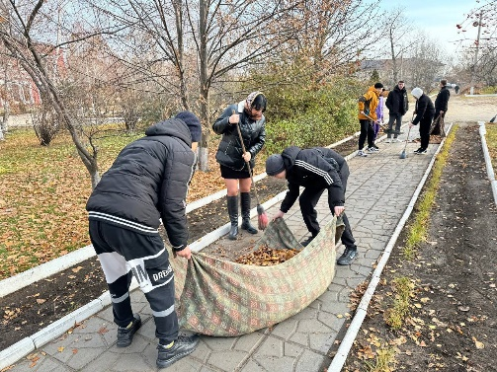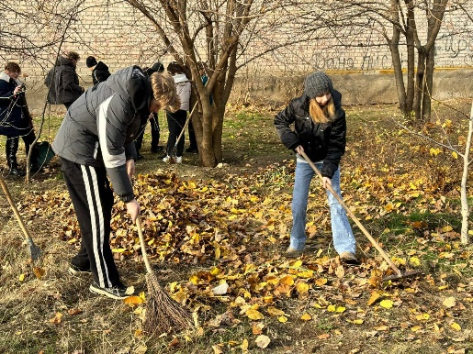
27.01.2025 Волонтеры проявили инициативу и творчество, самостоятельно подготовили кормушки, которые теперь украшают наш двор. Каждый из них вложил свою душу в это доброе дело, и результат не заставил себя ждать!
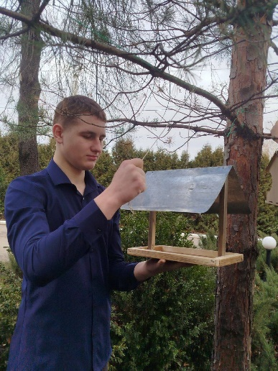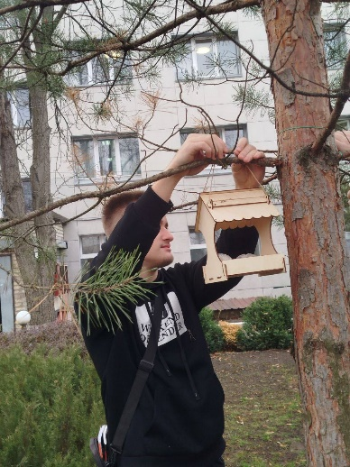
14.03.2025 Прошла замечательная экологическая акция, посвященная улучшению и благоустройству территории вокруг учебного заведения. Мы объединили усилия волонтеров и преподавателей, чтобы сделать наш общий дом чище и красивее.
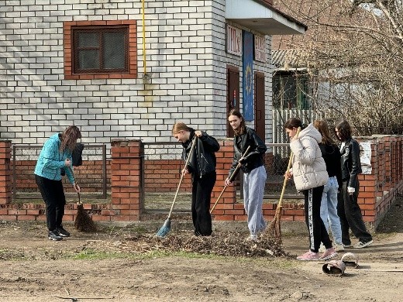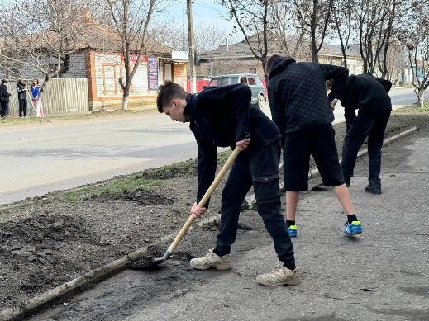
В рамках акции мы провели уборку улиц, избавляясь от листвы и мусора. Клумбы и зеленые зоны ожили благодаря нашему труду — мы обновили их, а деревья и бордюры обрели свежий вид благодаря побелке. Двор колледжа был очищен от песка и листьев, и теперь он выглядит ухоженно и привлекательно.

23.04.2025 В рамках акции «Мы за чистоту», приуроченной к Году защитника Отечества, волонтеры нашего колледжа совместно с кураторами активно приняли участие в благоустройстве внешней территории.
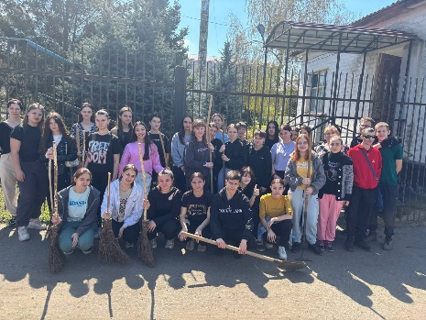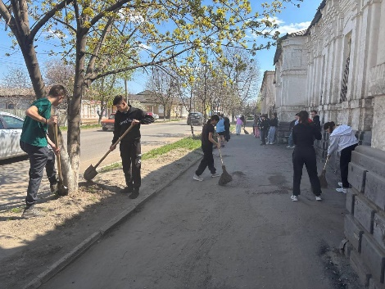
С энтузиазмом и командным духом мы вышли на субботник, чтобы сделать наш колледж еще более красивым и уютным. Убирая мусор, подметая тротуары и ухаживая за зелеными насаждениями, мы не только привнесли порядок, но и укрепили нашу дружбу и сплоченность.
23.04.2025 Экологическая акция «Сад памяти», Студенты Старобельского колледжа с гордостью присоединились к экологической акции «Сад памяти», активно участвуя в посадке деревьев на территории нашего учебного заведения. Это не просто мероприятие, а важный шаг к созданию зеленого пространства, которое будет радовать нас и будущие поколения.
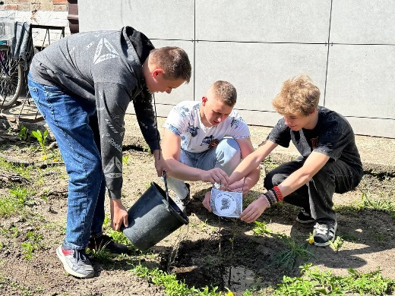
Акция «Сад памяти» проходит регулярно в Луганской Народной Республике, и мы рады быть частью этого значимого движения. Каждый посаженный саженец — это символ уважения к природе и памяти о тех, кто отдал свои жизни за мирное будущее.

Теперь студенты не только посадили деревья, но и бережно ухаживают за ними, обеспечивая им необходимые условия для роста. Мы верим, что наши усилия помогут сделать окружающую среду более чистой и красивой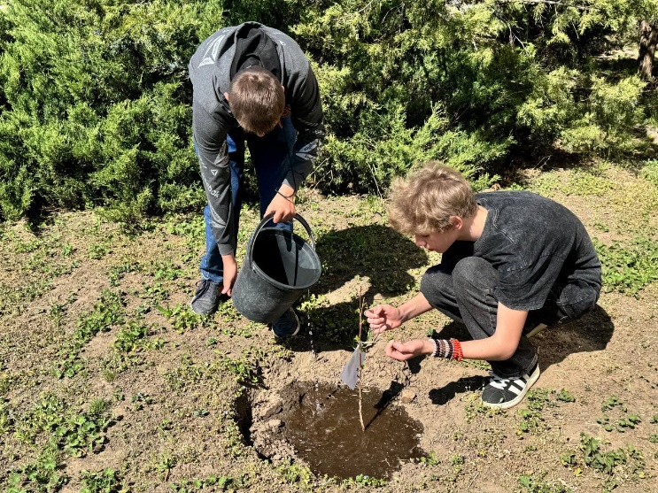

25.04.2025 Акция «Посади дерево. Сделай вклад в общее будущее». Волонтеры реализовали замечательный волонтерский проект по высадке деревьев на территории Старобельского колледжа ЛГПУ. Ребята с энтузиазмом и заботой посадили саженцы деревьев, которые в будущем сделают нашу территорию зеленее и красивее.
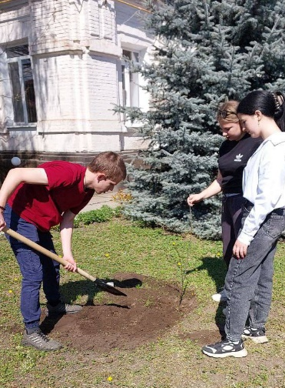
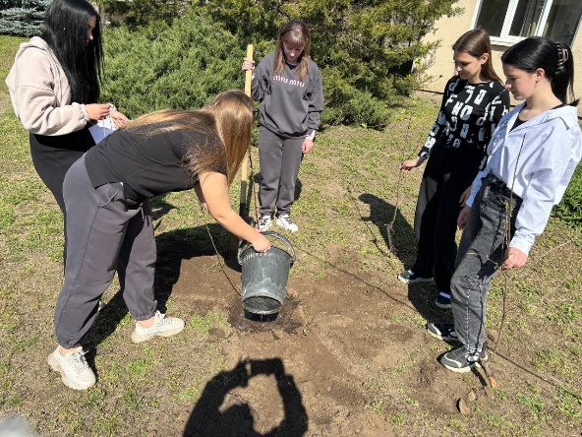
Каждое дерево — это не просто растение, это символ надежды и заботы о нашем общем будущем. Будущие планеты только в наших руках. Природа — незаменимый ресурс, который нужно пополнять, а не исчерпывать. Высаживая деревья, мы не только улучшаем экологическую обстановку, но и создаем пространство для отдыха и вдохновения
28.04.2025 В этом году мы отмечаем 80-ю годовщину Великой Победы, и наши волонтеры решили отметить этот важный юбилей особым образом. Встреча началась с искренних поздравлений и теплых слов. Иван Семенович поделился с нами воспоминаниями о своем военном детстве, о тех трудных и суровых временах, когда каждый день был борьбой за выживание. Его рассказы о товарищах, которые погибли в боях за Родину, напомнили нам о том, какую высокую цену заплатили наши предки за мирное небо над головой.
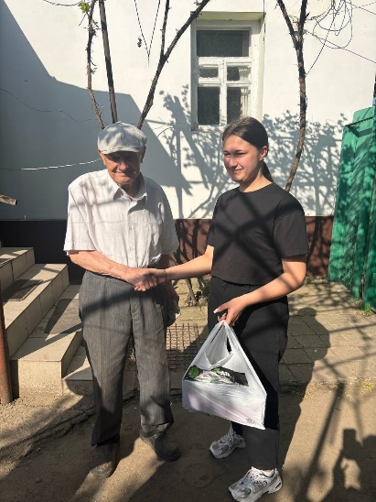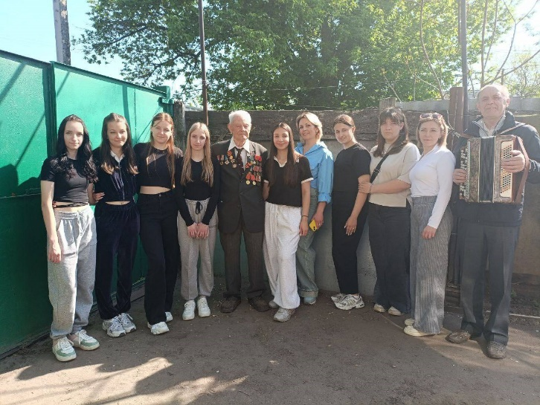

06.05.2025 Всероссийская акция «Окна Победы». Наши волонтеры с гордостью присоединились к акции. В преддверии празднования Дня Победы волонтеры украсили окна в аудиториях и кабинетах нашего колледжа, создавая атмосферу творчества и единства.
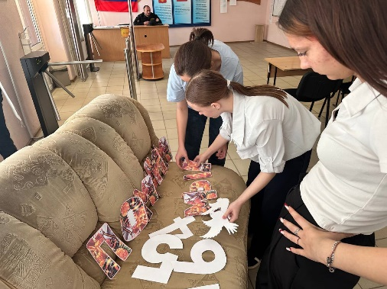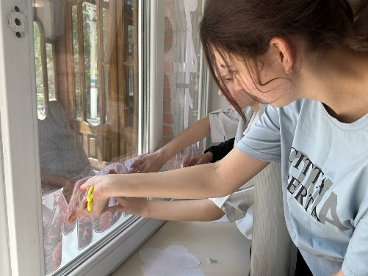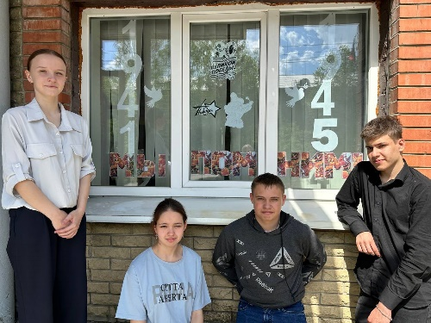

07.05.2025 В честь 80-летия Победы в Великой Отечественной войне, волонтеры отряда «Ласточка» посетили ветеранов ВОВ: Ефросию Сергеевну Кожевникову и Нину Борисовну Лазебную.

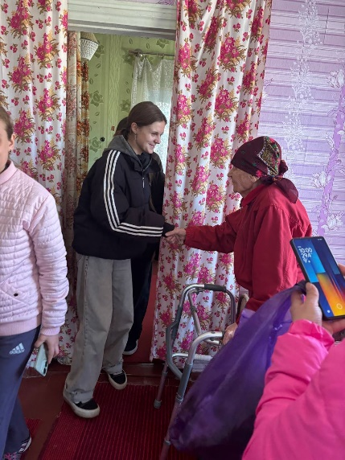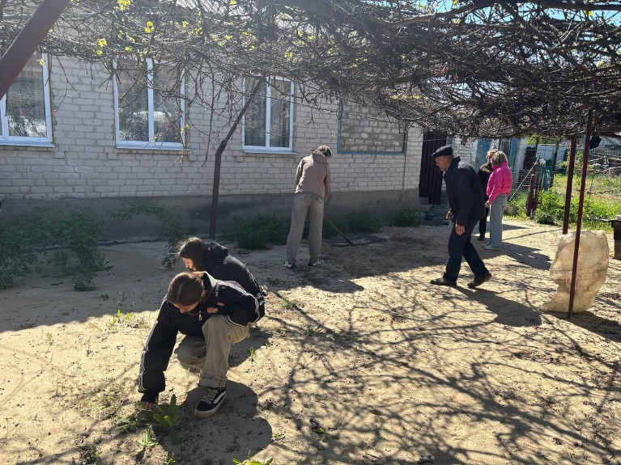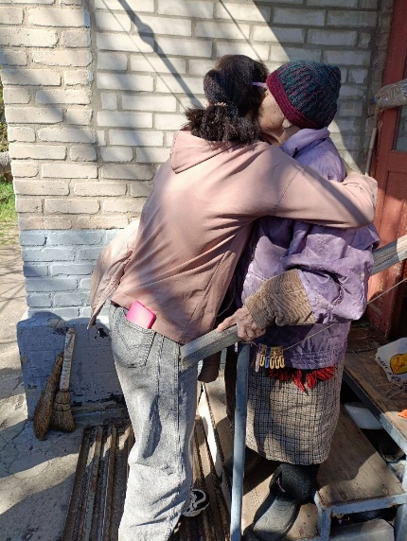

Помощь ветеранам Великой Отечественной войны — это не просто обязанность, но и возможность выразить благодарность за их подвиги и жертвы. Забота о них должна быть многогранной: от практической помощи в быту до эмоциональной поддержки и маленьких приятных сюрпризов. Важно помнить, что даже самые простые действия могут иметь огромное значение для этих людей, которые отдали часть своей жизни ради нашей свободы. Каждый из нас может внести свой вклад в заботу о ветеранах, проявляя доброту и внимание к их нуждам.
Волонтеры не просто посетили ветеранов, но и помогли с уборкой, как во дворе, так и в доме, принесли гостинцы, а также послушали трогательные истории с тех времен.

05.06.2025 Экологическая акция ко Всемирному дню окружающей среды. В Старобельском колледже прошла экологическая акция, приуроченная ко Всемирному дню окружающей среды! Волонтеры активно участвовали в уборке территории, подметая тропинки и убирая сухие листья.
